Тема- Выполнение картографических заданий в ЕГЭ.

Основная цель картографических заданий в школьных курсах истории — способствовать формированию представлений об историческом пространстве

Новые задания В8 – В11 позволяют проверить умение работать с картографической информацией, а также устанавливать контекстные связи в рамках эпохи, события которой отражает историческая карта (схема). Вот перечень умений, которые могут проверяться с помощью заданий к исторической карте:
1) узнавать и называть изображенное на карте географическое пространство;
2) определять последовательность и время, отображенных на карте событий;
3) правильно читать отраженную на карте действительность;
4) сопоставлять обозначенные на карте явления;
5) сравнивать размеры территорий;
6) находить изображенную на небольшой карте территорию на картах, охватывающих большее пространство;
7) выделять изменения в территории;
8) применять карту при анализе исторической информации.
Кроме того комплексный характер названных заданий даёт широкие возможности проверки знания контекстной информации. Новые модели заданий прошли апробацию весной 2012 г. В апробации участвовали более 21 тысячи учащихся из 26 регионов России. Результаты выполнения всех заданий В8–В10 превысили 60%, что соответствует заявленному базовому уровню сложности. Задание В11 выполнено со средним показателем 43% (соответствует повышенному уровню сложности) i.

1. Карта №1 «Расселение восточных славян в VIII – IX веках»
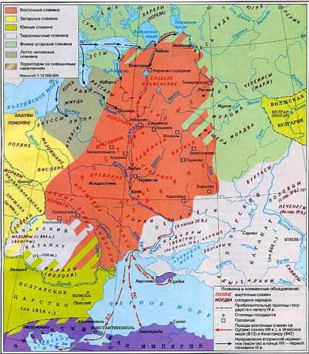
На что нам надо обратить внимание?
1. Прежде всего, на территорию расселения восточных славян: словене (ильменские славяне) жили на берегах Ильменского озера и Волхова; кривичи с полочанами – у верховьев Западной Двины, Волги и Днепра; дреговичи – между Припятью и Березиной; вятичи – на Оке и Москве-реке; радимичи – на Соже и Десне; северяне – на Десне, Сейме, Суле и Северском Донце; древляне - на Припяти и в Среднем Поднепровье; поляне – по среднему течению Днепра; бужане, волыняне, дулебы – на Волыни, по Бугу; тиверцы, уличи – на самом юге, у Черного моря и у Дуная.
2. Перечислим соседей восточных славян. Наиболее многочисленными соседями восточных славян были финно-угорские племена: черемисы, чудь заволочская, весь, корела, чудь. На северо-западе обитали балто-славянские племена: корсь, земигола, жмудь, ятвяги и пруссы. На западе славянский мир граничил с германскими племенами. На юге, в бескрайних евразийских степях Причерноморья бродили многочисленные племена кочевников-скотоводов. На востоке со славянами соседствовали буртасы, родственная им мордва и булгары волжско-камские. В низовьях Волги располагались земли Хазарского Каганата со столицей в городе Итиль.
3. Путь «из варяг в греки». Как указывается в «Повести временных лет», «бЬ путь из Варягъ въ ГрЬкы, и изъ ГрЬкъ по Днепру, и вЬрхъ ДнЬпра волокъ до Ловоти, и по Ловоти внити в Илмерь озеро великое, из негоже озера потечеть Волховъ и втечеть въ озеро великое Нево, и того озера внидет устье в море Варяское».
Задание №1. Рассмотрите схему и выполните задания B8–B11.
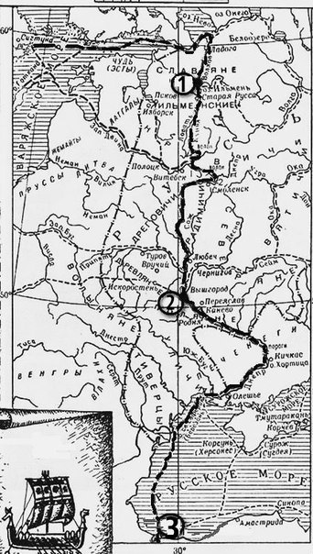
В8. Напиши, как называется отмеченный на карте путь
Ответ:_______________________________________
В9. Напиши имя князя, который установил контроль над этим торговым путем
Ответ: ______________________________________
В10. Напиши цифру, обозначающую город, который на Руси назвали Царьград
Ответ: _______________________________________
В11. Какие суждения, относящиеся к событиям, обозначенным на схеме, являются верными? Выберите три суждения из шести предложенных. Запишите в таблицу цифры, под которыми они указаны.
1) этот торговый путь был самым важным в Европе в этот период
2) основным торговым партнером Руси в этот период была Византия
3) с начала X века русские князья совершают военные походы на Византию
4) основными союзниками русских князей в конце IX- начале X века были печенеги
5) основными предметами экспорта были благовония и фрукты
6) население Древней Руси платило за охрану торгового пути дань великому князю
Ответ: _______________________________________

2. Карта №2 «Походы Святослава»
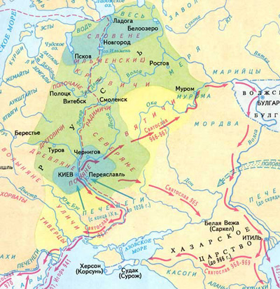
Запомним маршруты походов Святослава.
В 964 г. дружина под предводительством князя выступила на Восток, с целью решения стратегической задачи по ослаблению Хазарского каганата, которое было создано кочевым народом, в политической зависимости от которого находилась часть восточнославянских племенных союзов.
В 968 г. князь начал свой болгарский поход, который длился до самой его смерти.
Весной 970 года Святослав в союзе с болгарами, печенегами и венграми напал на владения Византии.
Современник событий Ибн-Хаукаль сообщает также о войне с Волжской Булгарией. Обратите внимание на столицу Волжской Булгарии.
Благодаря деятельности князя, сфера влияния Руси в конце Х столетия распространилась от Балкан до Волги и от Прибалтики до Кавказа. Таким образом, Киевское государство на тот момент стало крупнейшим в Европе и одним из самых больших в мире. В этой связи известный русский историк Н.М. Карамзин охарактеризовал Святослава «Александром Македонским нашей древней истории».
Задание №2. Рассмотрите схему и выполните задания B8–B11.
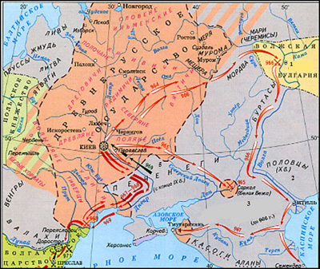
В8. Напишите имя князя, осуществившего походы, обозначенные на схеме стрелками.
Ответ: __________________________________
В9. Напишите название города, обозначенного на схеме цифрой «1».
Ответ: __________________________________
В10. Напишите цифру, которой обозначено государство, созданное кочевым народом, в политической зависимости от которого находилась часть восточнославянских племенных союзов, но в ходе предпринятых киевским князем походов был нанес сокрушительный удар: он захватил и разорил главные его города Итиль, Семендер, Самкерц (русс. Тмутаракань) и Саркел, основав на месте последнего крепость Белая Вежа.
Ответ: ____________________
В11. Какие суждения, относящиеся к событиям, обозначенным на схеме, являются верными? Выберите суждения из шести предложенных. Запишите в таблицу цифры, под которыми они указаны.
1) на данной карте стрелками обозначены походы Ярослава Мудрого против половцев
2) о первых самостоятельных шагах князя «Повесть временных лет» сообщает с 964 года, когда «пошёл на Оку реку и на Волгу, и встретил вятичей»: в результате похода вятичи были временно подчинены Киевской Руси
3) во время походов князь «смирил» печенегов и заставил их платить дань Киеву»
4) по сведениям древнерусской летописи, победоносный полководец вплотную подошёл к Царьграду, но отступил, лишь взяв большую дань и закончив войну против Византийской империи подписанием мира
5) в результате ратных походов (964-972), обозначенных на схеме, князь с дружиной победил Хазарию и Волжскую Болгарию, ослабил и устрашил Византийскую Империю, открыл пути для торговли Руси с восточными странами
6) балканские завоевания были утрачены, но победы на Волге, на Дону и в Приазовье были закреплены. Это дало возможность взять под контроль Великий Волжский путь, который соединяет Русь, Скандинавию и Каспий
7) в память о событиях успешных походов, обозначенных на схеме, были выстроены Золотые ворота в Киеве по аналогии с римскими Триумфальными арками
Ответ: __________________________________

3. Карта №3 Ливонская война (1558-1583 гг.)
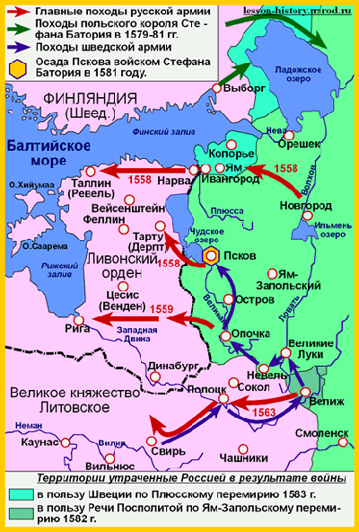
Ливонская война (1558—1583) – крупный военный конфликт XVI века, в котором участвовали Ливонская конфедерация, Русское царство, Великое княжество Литовское, Шведское и Датское королевства. Боевые действия велись в основном на территории современных Эстонии, Латвии, Белоруссии и Северо-Западной России. В 1582 году в Ям-Запольском было заключено десятилетнее перемирие, по которому Полоцк и Ливония отходили к Речи Посполитой, но возвращались русские земли, захваченные польским королем. С Швецией было подписано Плюсское перемирие (1583), по которому шведам отошли Нарва и захваченные ими русские города Ям, Копорье, Ивангород.
В 1565 году Грозный объявил о введении в стране Опричнины. Страна делилась на две части: «Государеву светлость Опричнину» и земство. В Опричнину попали, в основном, северо-восточные русские земли, где было мало бояр-вотчинников. Центром Опричнины стала Александровская слобода — новая резиденция Ивана Грозного.
В декабре 1569 г., подозревая новгородскую знать в соучастии в «заговоре» недавно убитого по его приказу князя Владимира Андреевича Старицкого и одновременно в намерении передаться польскому королю, Иван в сопровождении большого войска опричников выступил в поход против Новгорода.
Задание №3. Рассмотрите схему и выполните задания B8–B11.
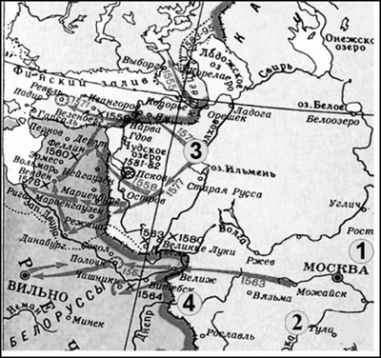
В8. Напишите название войны, события которой отражены на карте.
Ответ:___________________________________
В9. Напишите название города, в который был совершён карательный поход правительственных войск, сопровождавшийся массовыми убийствами.
Ответ:___________________________________
В10. Напишите цифру, которая обозначает «неофициальную столицу» государства после отъезда царя из Москвы.
Ответ:___________________________________
В11. Какие суждения, относящиеся к событиям, обозначенным на схеме, являются верными? Выберите три суждения из шести предложенных. Запишите в таблицу цифры, под которыми они указаны.
1) Россия победила в этой войне,
2) во время войны правительство сняло ограничения на право перехода крестьян к другому хозяину,
3) противником России в войне была Швеция,
4) во время войны образовалось новое государство Речь Посполитая,
5) в ходе войны произошло ужесточение внутренней политики,
6)война проходила в завершающий период образования единого Русского государства.
Ответ:___________________________________
4. Карта №4 «Нашествие армии Наполеона на Москву»
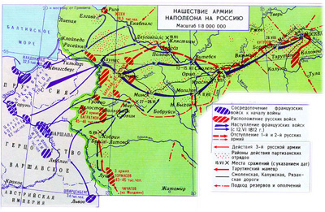
12 июня 1812 г. «Великая армия» Наполеона (640 тысяч человек), переправившись через Неман, вторглась в пределы Российской империи. Русская армия насчитывала 590 тысяч человек, но против Наполеона можно было выставить немногим более 200 тысяч. Она была разделена на три далеко отстоящие друг от друга группы (под командованием генералов М.Б. Барклая-де-Толли, П.И. Багратиона и А.П. Тормасова). Стратегическая обстановка требовала скорейшего соединения двух армий, а это заставляло отступать. Оставляя заслоны против фланговых ударов, теряя солдат в результате быстрых маршей и стычек с партизанами, «Великая армия» становилась все меньше. К Смоленску под водительством Наполеона подошло только 200 тысяч человек.
К 3 сентября русская армия отступила к деревне Бородино. Дальнейшее отступление означало сдачу Москвы. Кутузов решился дать генеральное сражение. 14 сентября Наполеон занял Москву.
Сражение 18 октября 1812 года в районе села Тарутино Калужской области, произошедшее между русскими войсками под командованием фельдмаршала Кутузова и французскими войсками маршала Мюрата, получило название Тарутинским манёвром.
Задание №4. Рассмотрите схему и выполните задания B8–B11
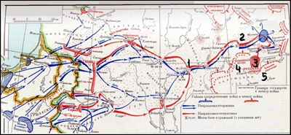
В8. Напишите имя полководца, осуществившего вторжение войск на территорию России, обозначенное на схеме стрелками.
Ответ:___________________________________
В9. Напишите название города, обозначенного на схеме цифрой «1».
Ответ:___________________________________
В10. Напишите цифру, которой обозначено место, где в период данного вторжения русская армия расположилась в укреплённом лагере, получив отдых и возможность пополнить материальную часть и живую силу.
Ответ:___________________________________
В11. Какие суждения, относящиеся к событиям, обозначенным на схеме, являются верными? Выберите три суждения из шести предложенных. Запишите в таблицу цифры, под которыми они указаны.
1) 4 августа сразу же после вручения ноты с объявлением войны начались боевые действия против России;
2) вторжение Великой армии в пределы Российской империи началось с переправы по наведённым мостам через пограничный Неман;
3) план неприятеля разгромить рассредоточенные русские войска поодиночке был успешно осуществлен;
4) одним из главных событий, обозначенных на схеме, было генеральное сражение, исход которого и та, и другая сторона сразу же объявили и доныне празднуют как свою победу, имея на то основания;
5) военные действия, обозначенные на схеме стрелками, продолжались около двух лет;
6) в результате событий, обозначенных на схеме, армия вторжения заняла Москву без боя.
Ответ:___________________________________
5. Карта №5 «Восточная политика Ивана Грозного»
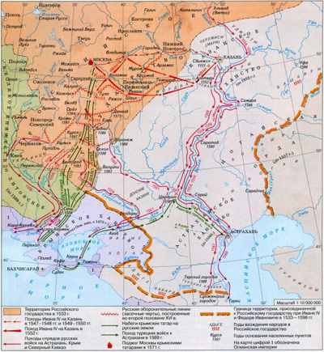
1. Казанские походы
После того, как в Казанском ханстве воцарился хан Сафа-Герай, враждебно настроенный к Московской Руси, Иван IV Васильевич решил устранить угрозу и совершил 3 похода на Казань:
поход 1547-1548 годов был неудачным, был прерван, так как на Волге под лед ушла вся осадная артиллерия и часть войска;
поход 1549-1550 годов – Казань не взята, но при отходе русского войска неподалеку от Казани, поставили крепость Свияжск, которая послужила опорным пунктом для русского войска во время следующего похода в 1552 г.;
поход 1552 года (июнь – октябрь) – взятие Казани штурмом.
2. Астраханские походы
Астраханское ханство в нач. 1550-х годов являлось союзником крымского хана.
Для подчинения Астраханского ханства было совершено несколько походов в 1554, 1556 годах. Позже Крымский хан Девлет I Герай совершал попытки отвоевать Астрахань.
В 1550-е годы в зависимость от царя Иоанна Грозно также попали сибирский хан Едигер и Большие Ногаи.
3. Войны с Крымским ханством
Войска Крымского ханства устраивали регулярные набеги на южные территории Московской Руси с начала XVI века (набеги 1507, 1517, 1521 годов). Их целью было ограбление русских городов и пленение населения. В царствование Ивана IV набеги продолжились.
В 1541, 1555, 1558, 1559 гг. крымский хан Сахиб I Герай потерпел поражения от русских войск. После захвата Иваном Грозным Астраханского и Казанского ханств Девлет I Герай поклялся вернуть их. В 1563 и 1569 гг. вместе с турецкими войсками он вновь потерпел поражение при нападении на Астрахань.
Однако вскоре совершил еще 3 похода в московские земли:
1570 г. – разорительный набег на Рязань;
1571г. – поход на Москву, ее сожжение;
1572 г. – последний поход крымского хана в царствование Ивана IV Грозного, закончился поражением крымско-турецких войск в битве при Молодях.
Задание №5. Рассмотрите схему и выполните задания B8–B11
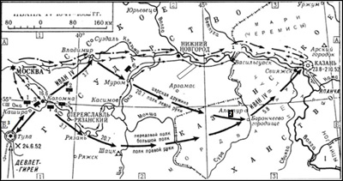
В8. Напишите имя правителя, осуществившего поход, обозначенный на схеме стрелками.
Ответ:___________________________________
В9. Напишите название города, обозначенного на схеме цифрой «1».
Ответ:___________________________________
В10. Напишите цифру, которой обозначена земля, где в период данного похода существовало кочевое государство, образовавшееся в результате распада Золотой Орды, а фактически с 1557 г. она добровольно вошла в сферу влияния (политического и экономического) Русского централизованного государства.
Ответ:___________________________________
В11. Какие суждения, относящиеся к событиям, обозначенным на схеме, являются верными? Выберите суждения из шести предложенных. Запишите в таблицу цифры, под которыми они указаны.
1) для завоевания столицы ханства была предпринята серия военных походов: первые два из них не увенчались успехом;
2) в 1559 году московский царь в третий раз осадил столицу ханства;
3) после взрыва городских стен заложенным в тайно сделанных подкопах порохом, город был взят штурмом, значительная часть населения перебита, а сам город сгорел;
4) в результате событий, обозначенных на схеме, ханство прекратило своё существование, и Среднее Поволжье в значительной своей части было присоединено к России, в итоге возникли предпосылки для освоения русскими переселенцами Поволжья, дальнейшего продвижения на Урал и в Сибирь
5) одним из последствий событий, обозначенных на схеме, было начало раздробленности Золотой Орды;
6) в память о взятии столицы и победе над ханством был построен Собор Василия Блаженного на Красной площади в Москве.
Ответ:___________________________________
2013 году в контрольные измерительные материалы по истории добавлены блоки заданий на работу с исторической картой (В8–В11) и иллюстративным материалом (В12–В13).
Для выпускников 2013 г. да и учителей – это «кот в мешке». Не скажу, что это абсолютно новые задания. Те, кто активно участвует в олимпиаде по истории, то с заданиями такого рода знакомы. Но для основной массы выпускников это дополнительная «головная боль».
Что можно посоветовать?
Я думаю, надо, прежде всего, систематизировать (составить для себя конспект с картами и их описаниями) информацию, отражённую в картах. Точно также проработать вопросы с иллюстративным материалом.
В этой статье остановлюсь на исторических картах. Новые задания В8 – В11 позволяют проверить умение работать с картографической информацией, а также устанавливать контекстные связи в рамках эпохи, события которой отражает историческая карта (схема). Вот перечень умений, которые могут проверяться с помощью заданий к исторической карте:
1) узнавать и называть изображенное на карте географическое пространство;
2) определять последовательность и время, отображенных на карте событий;
3) правильно читать отраженную на карте действительность;
4) сопоставлять обозначенные на карте явления;
5) сравнивать размеры территорий;
6) находить изображенную на небольшой карте территорию на картах, охватывающих большее пространство;
7) выделять изменения в территории;
8) применять карту при анализе исторической информации.
Кроме того комплексный характер названных заданий даёт широкие возможности проверки знания контекстной информации. Новые модели заданий прошли апробацию весной 2012 г. В апробации участвовали более 21 тысячи учащихся из 26 регионов России. Результаты выполнения всех заданий В8–В10 превысили 60%, что соответствует заявленному базовому уровню сложности. Задание В11 выполнено со средним показателем 43% (соответствует повышенному уровню сложности) i.

1. Карта №1 «Расселение восточных славян в VIII – IX веках» ii
На что нам надо обратить внимание?
1. Прежде всего, на территорию расселения восточных славян: словене (ильменские славяне) жили на берегах Ильменского озера и Волхова; кривичи с полочанами – у верховьев Западной Двины, Волги и Днепра; дреговичи – между Припятью и Березиной; вятичи – на Оке и Москве-реке; радимичи – на Соже и Десне; северяне – на Десне, Сейме, Суле и Северском Донце; древляне - на Припяти и в Среднем Поднепровье; поляне – по среднему течению Днепра; бужане, волыняне, дулебы – на Волыни, по Бугу; тиверцы, уличи – на самом юге, у Черного моря и у Дуная.
2. Перечислим соседей восточных славян. Наиболее многочисленными соседями восточных славян были финно-угорские племена: черемисы, чудь заволочская, весь, корела, чудь. На северо-западе обитали балто-славянские племена: корсь, земигола, жмудь, ятвяги и пруссы. На западе славянский мир граничил с германскими племенами. На юге, в бескрайних евразийских степях Причерноморья бродили многочисленные племена кочевников-скотоводов. На востоке со славянами соседствовали буртасы, родственная им мордва и булгары волжско-камские. В низовьях Волги располагались земли Хазарского Каганата со столицей в городе Итиль.
3. Путь «из варяг в греки». Как указывается в «Повести временных лет», «бЬ путь из Варягъ въ ГрЬкы, и изъ ГрЬкъ по Днепру, и вЬрхъ ДнЬпра волокъ до Ловоти, и по Ловоти внити в Илмерь озеро великое, из негоже озера потечеть Волховъ и втечеть въ озеро великое Нево, и того озера внидет устье в море Варяское».

Задание №1 iii
Рассмотрите схему и выполните задания B8–B11.
В8. Напиши, как называется отмеченный на карте путь
Ответ:_______________________________________
В9. Напиши имя князя, который установил контроль над этим торговым путем
Ответ: ______________________________________
В10. Напиши цифру, обозначающую город, который на Руси назвали Царьград
Ответ: _______________________________________
В11. Какие суждения, относящиеся к событиям, обозначенным на схеме, являются верными? Выберите три суждения из шести предложенных. Запишите в таблицу цифры, под которыми они указаны.
1) этот торговый путь был самым важным в Европе в этот период
2) основным торговым партнером Руси в этот период была Византия
3) с начала X века русские князья совершают военные походы на Византию
4) основными союзниками русских князей в конце IX- начале X века были печенеги
5) основными предметами экспорта были благовония и фрукты
6) население Древней Руси платило за охрану торгового пути дань великому князю
Ответ:__________

2. Карта №2 «Походы Святослава» iv
Запомним маршруты походов Святослава.
В 964 г. дружина под предводительством князя выступила на Восток, с целью решения стратегической задачи по ослаблению Хазарского каганата, которое было создано кочевым народом, в политической зависимости от которого находилась часть восточнославянских племенных союзов.
В 968 г. князь начал свой болгарский поход, который длился до самой его смерти.
Весной 970 года Святослав в союзе с болгарами, печенегами и венграми напал на владения Византии.
Современник событий Ибн-Хаукаль сообщает также о войне с Волжской Булгарией. Обратите внимание на столицу Волжской Булгарии.
Благодаря деятельности князя, сфера влияния Руси в конце Х столетия распространилась от Балкан до Волги и от Прибалтики до Кавказа. Таким образом, Киевское государство на тот момент стало крупнейшим в Европе и одним из самых больших в мире. В этой связи известный русский историк Н.М. Карамзин охарактеризовал Святослава «Александром Македонским нашей древней истории».

Задание №2 v
Рассмотрите схему и выполните задания B8–B11.
В8. Напишите имя князя, осуществившего походы, обозначенные на схеме стрелками.
Ответ: __________________________________
В9. Напишите название города, обозначенного на схеме цифрой «1».
Ответ: __________________________________
В10. Напишите цифру, которой обозначено государство, созданное кочевым народом, в политической зависимости от которого находилась часть восточнославянских племенных союзов, но в ходе предпринятых киевским князем походов был нанес сокрушительный удар: он захватил и разорил главные его города Итиль, Семендер, Самкерц (русс. Тмутаракань) и Саркел, основав на месте последнего крепость Белая Вежа.
Ответ: ____________________
В11. Какие суждения, относящиеся к событиям, обозначенным на схеме, являются верными? Выберите суждения из шести предложенных. Запишите в таблицу цифры, под которыми они указаны.
1) на данной карте стрелками обозначены походы Ярослава Мудрого против половцев
2) о первых самостоятельных шагах князя «Повесть временных лет» сообщает с 964 года, когда «пошёл на Оку реку и на Волгу, и встретил вятичей»: в результате похода вятичи были временно подчинены Киевской Руси
3) во время походов князь «смирил» печенегов и заставил их платить дань Киеву»
4) по сведениям древнерусской летописи, победоносный полководец вплотную подошёл к Царьграду, но отступил, лишь взяв большую дань и закончив войну против Византийской империи подписанием мира
5) в результате ратных походов (964-972), обозначенных на схеме, князь с дружиной победил Хазарию и Волжскую Болгарию, ослабил и устрашил Византийскую Империю, открыл пути для торговли Руси с восточными странами
6) балканские завоевания были утрачены, но победы на Волге, на Дону и в Приазовье были закреплены. Это дало возможность взять под контроль Великий Волжский путь, который соединяет Русь, Скандинавию и Каспий
7) в память о событиях успешных походов, обозначенных на схеме, были выстроены Золотые ворота в Киеве по аналогии с римскими Триумфальными арками.
Ответ:______________________ .

3. Карта №3 Ливонская война (1558-1583 гг.) vi
Ливонская война (1558—1583) – крупный военный конфликт XVI века, в котором участвовали Ливонская конфедерация, Русское царство, Великое княжество Литовское, Шведское и Датское королевства. Боевые действия велись в основном на территории современных Эстонии, Латвии, Белоруссии и Северо-Западной России. В 1582 году в Ям-Запольском было заключено десятилетнее перемирие, по которому Полоцк и Ливония отходили к Речи Посполитой, но возвращались русские земли, захваченные польским королем. С Швецией было подписано Плюсское перемирие (1583), по которому шведам отошли Нарва и захваченные ими русские города Ям, Копорье, Ивангород.
В 1565 году Грозный объявил о введении в стране Опричнины. Страна делилась на две части: «Государеву светлость Опричнину» и земство. В Опричнину попали, в основном, северо-восточные русские земли, где было мало бояр-вотчинников. Центром Опричнины стала Александровская слобода — новая резиденция Ивана Грозного.
В декабре 1569 г., подозревая новгородскую знать в соучастии в «заговоре» недавно убитого по его приказу князя Владимира Андреевича Старицкого и одновременно в намерении передаться польскому королю, Иван в сопровождении большого войска опричников выступил в поход против Новгорода.

Задание №3 vii
Рассмотрите схему и выполните задания B8–B11.
В8. Напишите название войны, события которой отражены на карте.
Ответ:___________________________________
В9. Напишите название города, в который был совершён карательный поход правительственных войск, сопровождавшийся массовыми убийствами.
Ответ:___________________________________
В10. Напишите цифру, которая обозначает «неофициальную столицу» государства после отъезда царя из Москвы.
Ответ:___________________________________
В11. Какие суждения, относящиеся к событиям, обозначенным на схеме, являются верными? Выберите три суждения из шести предложенных. Запишите в таблицу цифры, под которыми они указаны.
1) Россия победила в этой войне,
2) во время войны правительство сняло ограничения на право перехода крестьян к другому хозяину,
3) противником России в войне была Швеция,
4) во время войны образовалось новое государство Речь Посполитая,
5) в ходе войны произошло ужесточение внутренней политики,
6)война проходила в завершающий период образования единого Русского государства.
Ответ:_____________________ .

4. Карта №4 «Нашествие армии Наполеона на Москву» viii
12 июня 1812 г. «Великая армия» Наполеона (640 тысяч человек), переправившись через Неман, вторглась в пределы Российской империи. Русская армия насчитывала 590 тысяч человек, но против Наполеона можно было выставить немногим более 200 тысяч. Она была разделена на три далеко отстоящие друг от друга группы (под командованием генералов М.Б. Барклая-де-Толли, П.И. Багратиона и А.П. Тормасова). Стратегическая обстановка требовала скорейшего соединения двух армий, а это заставляло отступать. Оставляя заслоны против фланговых ударов, теряя солдат в результате быстрых маршей и стычек с партизанами, «Великая армия» становилась все меньше. К Смоленску под водительством Наполеона подошло только 200 тысяч человек.
К 3 сентября русская армия отступила к деревне Бородино. Дальнейшее отступление означало сдачу Москвы. Кутузов решился дать генеральное сражение. 14 сентября Наполеон занял Москву.
Сражение 18 октября 1812 года в районе села Тарутино Калужской области, произошедшее между русскими войсками под командованием фельдмаршала Кутузова и французскими войсками маршала Мюрата, получило название Тарутинским манёвром.

Задание №4. Рассмотрите схему и выполните задания B8–B11 ix
В8. Напишите имя полководца, осуществившего вторжение войск на территорию России, обозначенное на схеме стрелками.
Ответ: ___________________
В9. Напишите название города, обозначенного на схеме цифрой «1».
Ответ: ____________________
В10. Напишите цифру, которой обозначено место, где в период данного вторжения русская армия расположилась в укреплённом лагере, получив отдых и возможность пополнить материальную часть и живую силу.
Ответ:_____________________
В11. Какие суждения, относящиеся к событиям, обозначенным на схеме, являются верными? Выберите три суждения из шести предложенных. Запишите в таблицу цифры, под которыми они указаны.
1) 4 августа сразу же после вручения ноты с объявлением войны начались боевые действия против России;
2) вторжение Великой армии в пределы Российской империи началось с переправы по наведённым мостам через пограничный Неман;
3) план неприятеля разгромить рассредоточенные русские войска поодиночке был успешно осуществлен;
4) одним из главных событий, обозначенных на схеме, было генеральное сражение, исход которого и та, и другая сторона сразу же объявили и доныне празднуют как свою победу, имея на то основания;
5) военные действия, обозначенные на схеме стрелками, продолжались около двух лет;
6) в результате событий, обозначенных на схеме, армия вторжения заняла Москву без боя.
Ответ:_____________________

5. Карта №5 «Восточная политика Ивана Грозного» x
1. Казанские походы
После того, как в Казанском ханстве воцарился хан Сафа-Герай, враждебно настроенный к Московской Руси, Иван IV Васильевич решил устранить угрозу и совершил 3 похода на Казань:
поход 1547-1548 годов был неудачным, был прерван, так как на Волге под лед ушла вся осадная артиллерия и часть войска;
поход 1549-1550 годов – Казань не взята, но при отходе русского войска неподалеку от Казани, поставили крепость Свияжск, которая послужила опорным пунктом для русского войска во время следующего похода в 1552 г.;
поход 1552 года (июнь – октябрь) – взятие Казани штурмом.
2. Астраханские походы
Астраханское ханство в нач. 1550-х годов являлось союзником крымского хана.
Для подчинения Астраханского ханства было совершено несколько походов в 1554, 1556 годах. Позже Крымский хан Девлет I Герай совершал попытки отвоевать Астрахань.
В 1550-е годы в зависимость от царя Иоанна Грозно также попали сибирский хан Едигер и Большие Ногаи.
3. Войны с Крымским ханством
Войска Крымского ханства устраивали регулярные набеги на южные территории Московской Руси с начала XVI века (набеги 1507, 1517, 1521 годов). Их целью было ограбление русских городов и пленение населения. В царствование Ивана IV набеги продолжились.
В 1541, 1555, 1558, 1559 гг. крымский хан Сахиб I Герай потерпел поражения от русских войск. После захвата Иваном Грозным Астраханского и Казанского ханств Девлет I Герай поклялся вернуть их. В 1563 и 1569 гг. вместе с турецкими войсками он вновь потерпел поражение при нападении на Астрахань.
Однако вскоре совершил еще 3 похода в московские земли:
1570 г. – разорительный набег на Рязань;
1571г. – поход на Москву, ее сожжение;
1572 г. – последний поход крымского хана в царствование Ивана IV Грозного, закончился поражением крымско-турецких войск в битве при Молодях.

Задание №5. Рассмотрите схему и выполните задания B8–B11 xi
В 8. Напишите имя правителя, осуществившего поход, обозначенный на схеме стрелками.
Ответ: _____________________
В 9. Напишите название города, обозначенного на схеме цифрой «1».
Ответ: ____________________
В 10. Напишите цифру, которой обозначена земля, где в период данного похода существовало кочевое государство, образовавшееся в результате распада Золотой Орды, а фактически с 1557 г. она добровольно вошла в сферу влияния (политического и экономического) Русского централизованного государства.
Ответ: _____________________
В 11. Какие суждения, относящиеся к событиям, обозначенным на схеме, являются верными? Выберите суждения из шести предложенных. Запишите в таблицу цифры, под которыми они указаны.
1) для завоевания столицы ханства была предпринята серия военных походов: первые два из них не увенчались успехом;
2) в 1559 году московский царь в третий раз осадил столицу ханства;
3) после взрыва городских стен заложенным в тайно сделанных подкопах порохом, город был взят штурмом, значительная часть населения перебита, а сам город сгорел;
4) в результате событий, обозначенных на схеме, ханство прекратило своё существование, и Среднее Поволжье в значительной своей части было присоединено к России, в итоге возникли предпосылки для освоения русскими переселенцами Поволжья, дальнейшего продвижения на Урал и в Сибирь
5) одним из последствий событий, обозначенных на схеме, было начало раздробленности Золотой Орды;
6) в память о взятии столицы и победе над ханством был построен Собор Василия Блаженного на Красной площади в Москве.
Ответ:___________________ .
При составлении статьи были использованы материалы:
i Артасов И. А. КИМ ЕГЭ по истории: итоги выполнения новых заданий и направления дальнейшего совершенствования. С. 3.
ii Карты по истории - http://www.histerl.ru/maps/karts/glavnaia.htm
iii.Задание №1 - http://vk.com/photo-39120154_293749888
iv Карты по истории России - http://technolog.edu.ru
v Задание №2 – сайт учителя истории Толстиковой В. В. ( http://geschichte.ucoz.ru)
vi Историческая карта - http://galstonok.rusedu.net
vii Задание №3 - Диагностическая работа № 1 по истории. 3 декабря 2012 года. 11 класс
viii Историческая карта - http://www.distedu.ru
ix Задание №4 – сайт учителя истории Толстиковой В. В. (http://geschichte.ucoz.ru)
x Карты по истории России - http://technolog.edu.ru
xi Задание №5 – сайт учителя истории Толстиковой В. В. ( http://geschichte.ucoz.ru)

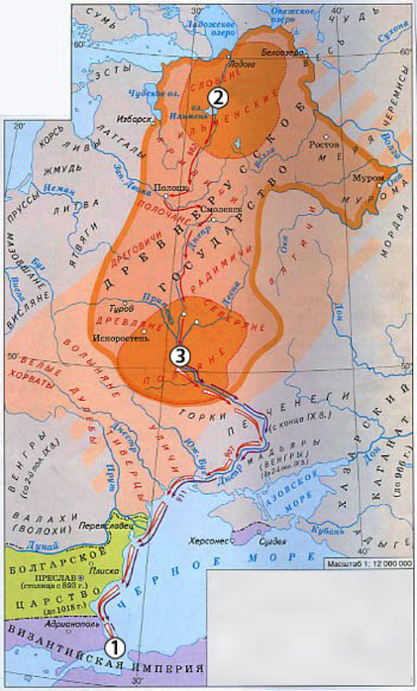

Скачано с www.znanio.ru

